Photo proposée par la classe de CM1/CM2 de Fortschwihr
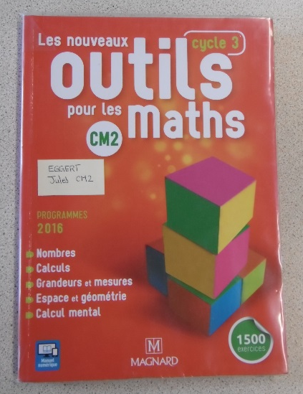

Enoncés inventés par les autres classes :

- La maîtresse a acheté des manuels pour sa classe de 23 élèves. Combien y-a-t-il d’exercices en tout ?

- Sur le manuel de maths d’Alexandra il y a des cubes. Combien de cubes sont visibles, combien de cubes sont cachés ?

- Combien y a-t-il de faces de cubes en tout ?

- Il y a 180 jours d’école dans une année scolaire. Imaginons que les élèves de CM2 fassent 2 exercices de maths par jour. Combien d’exercices ne seront pas faits ?

